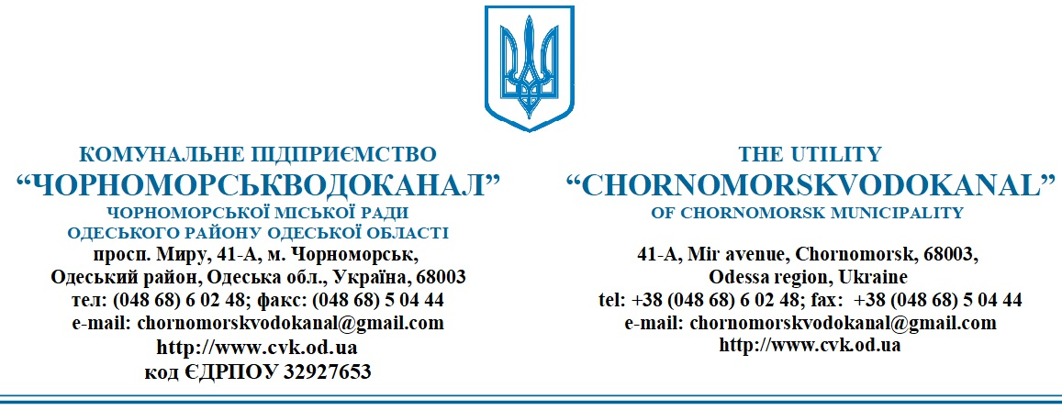
__________________№ ______________

До відома споживачів послуг з централізованого водопостачання та водовідведення щодо скиду стічних вод до каналізаційних мереж міста Чорноморська

Відповідно до "Правил приймання стічних вод до систем централізованого водовідведення міста Чорноморська Одеського району Одеської області, далі - «Правила» ( рішення виконавчого комітету Чорноморського міської ради від 27.05.2021 р № 123 ) Споживач зобов'язаний:
- дотримуватися вимог до скиду стічних вод та установлених кількісних та якісних показників стічних вод на каналізаційних випусках Споживачів, вимагати від субспоживачів виконання положень цих Правил;
- здійснювати систематичний контроль за кількістю та якістю стічних вод, які скидаються ними до систем централізованого водовідведення, згідно з графіком відбору проб, погодженим із Виробником (КП"Чорноморськводоканал). Надавати Виробнику щоквартально, не пізніше 10 числа місяця, наступного за звітним (при погіршенні якості стічних вод – негайно), інформацію в письмовому або електронному вигляді про обсяги та якісний склад стічних вод, які скидаються до систем централізованого водовідведення;
- виконувати на вимогу Виробника до визначеного ним строку попереднє очищення забруднених стічних вод на локальних очисних спорудах з обов’язковою утилізацією або вивезенням утворених при цьому осадів, якщо стічні води Споживачів не відповідають вимогам цих Правил та умовам укладеного з Виробником договору;
- у разі зміни у своїй системі водовідведенні, а саме: передача будівель та каналізаційних мереж іншим власникам/користувачам, зміна технологічних процесів або зміна на 30 % і більше попередніх обсягів водовідведення протягом трьох місяців, які визначені в технічних умовах та /або у договорі з надання послуг з водопостачання та водовідведення, виконання будівельних робіт на території об'єкта (у разі, якщо вони впливають чи можуть вплинути на виконання Споживачем вимог до скиду, виданих Виробником), приєднання субспоживача тощо) повідомляти Виробника у семиденний строк про виникнення таких змін, в установленому порядку отримувати у Виробника технічні умови на водопостачання і водовідведення об'єкта та вносити відповідні зміни до договору;
- укладати новий договір з Виробником у разі зміни власника об’єкта;
- надавати працівникам Виробника необхідну інформацію щодо своєї системи водовідведення та вільний доступ до неї, а також допомогу під час відбору проб стічних вод Споживачів, вивчення режиму їх скиду, обстеження системи водовідведення та локальних очисних споруд;
- визначати не менше двох представників, уповноважених представляти Споживача під час відбору проб стічних вод, про що у триденний строк повідомляти Виробника у письмовій формі, та забезпечувати присутність уповноваженого представника безпосередньо під час відбору проб стічних вод Виробником;
- брати участь у ліквідації аварій і заміні аварійних каналізаційних мереж власними силами та засобами, а також у відшкодуванні витрат на відновлення системи централізованого водовідведення Виробника у разі погіршення її технічного стану та аварійних руйнувань з вини Споживача;
- перевіряти розрахунки допустимих концентрацій (ДК) забруднюючих речовин стічних вод, які скидаються ними до систем централізованого водовідведення, виконані Виробником, у разі незгоди звертатися щодо їх перегляду.
Зі свого боку Виробник повинен :
- забезпечувати приймання, відведення і очищення стічних вод у межах розрахункових проектних показників системи централізованого водовідведення та каналізаційних очисних споруд (КОС) з дотриманням вимог Правил охорони поверхневих вод від забруднення зворотними водами, затверджених постановою Кабінету Міністрів України від 25 березня 1999 року № 465, та цих Правил.
- здійснювати обстеження локальних очисних споруд і каналізаційної мережі Споживачів, вимагати від Споживачів надання інформації та документів щодо зазначених мереж і споруд, які перебувають на балансі Споживачів, їх технічного стану, в тому числі документів, що підтверджують проведення відновлення пропускної здатності трубопроводів та колекторів,вимагати від Споживачів інформацію щодо хімічних реагентів, що використовуються Споживачами та спричиняють забруднення у стічних водах (сертифікати, переліки, проекти тощо), інформацію щодо вивезення та утилізації осадів стічних вод, вжиття заходів з метою дотримання якості та режиму скидання стічних вод згідно з вимогами цих Правил, інших відомостей та документації, яка не носить дозвільного характеру та стосується скидання стічних вод на об’єктах Споживачів.
- контролювати якість, кількість і режим скидання стічних вод Споживачами;
- вибірково контролювати ефективність роботи локальних очисних споруд та вимагати їх налагодження або реконструкції для дотримання цих Правил;
- здійснювати раптовий (не погоджений зі Споживачами заздалегідь) відбір контрольних проб стічних вод, що скидаються, для контролю їх якості та на підставі результатів контролю (при виявленні порушень Правил та умов договору про надання послуг водовідведення) застосовувати відповідні заходи впливу на Споживача. Відбір проб проводиться представниками контролюючих служб Виробника в присутності представників Споживача. При відмові представників Споживача брати участь у відборі проб, відбір повинен проводитись представниками контролюючих служб Виробника самостійно, що фіксується в акті відбору.
- відключати Споживачів від системи водовідведення негайно після усного попередження у випадку загрози виходу з ладу систем централізованого водовідведення, порушення технологічного режиму роботи КОС, самовільного приєднання Споживачем до систем централізованого водовідведення та/або самовільного скидання стічних вод до систем централізованого водовідведення Виробника. При цьому за збитки таких Споживачів Виробник відповідальності не несе. Підключення до систем водовідведення здійснюється після усунення обставин, що спричинили відключення.
- у разі виявлення порушень Споживачами вимог цих Правил, та умов укладеного з Виробником договору, вимагати їх усунення в установлені Виробником строки та вживати заходи впливу, передбачених договором та Правилами;
- вимагати від Споживачів, об’єкти яких розташовані в житлових будинках та мають стічні води технологічного або непобутового походження, забезпечення водовідведення стічних вод окремо облаштованим каналізаційним випуском з облаштуванням контрольного колодязя.
У зв'язку з вищевикладеним прошу Вас в термін до 15.11.2021 року організувати на вашому підприємстві систематичний контроль за якістю стічних вод, які скидаються до систем централізованого водовідведення і надати нам для узгодження графік відбору проб. Інформацію в письмовому або електронному вигляді про обсяги та якісний склад стічних вод, які скидаються до систем централізованого водовідведення, надавати Виробнику щоквартально, не пізніше 10 числа місяця, наступного за звітним (при погіршенні якості стічних вод – негайно).

З повагою,
директор Володимир БОНДАРЕНКО

